Приложение № 1к заключению № 339-7 от 23 февраля 2017 года
ТАБЛИЦЫ ФОТОИЗОЮРАЖЕНИЙ №1 .

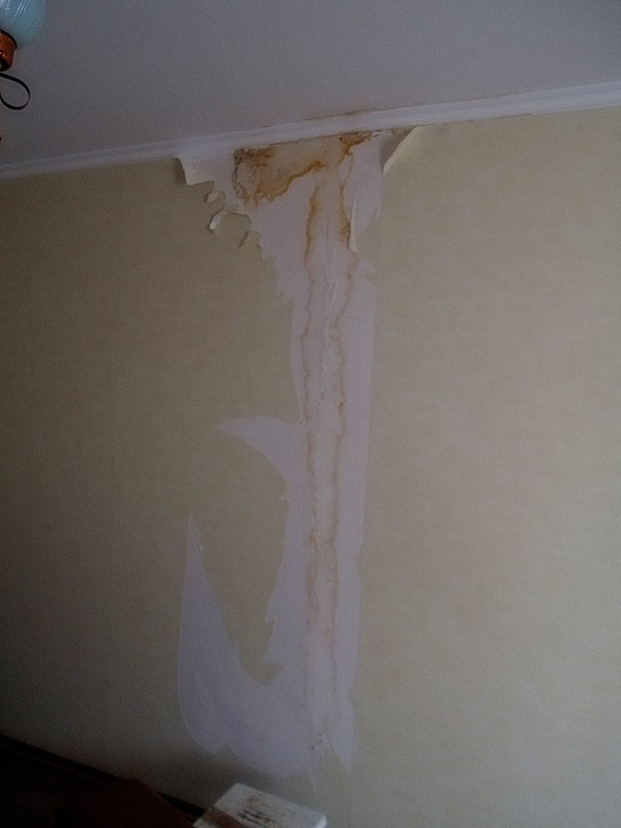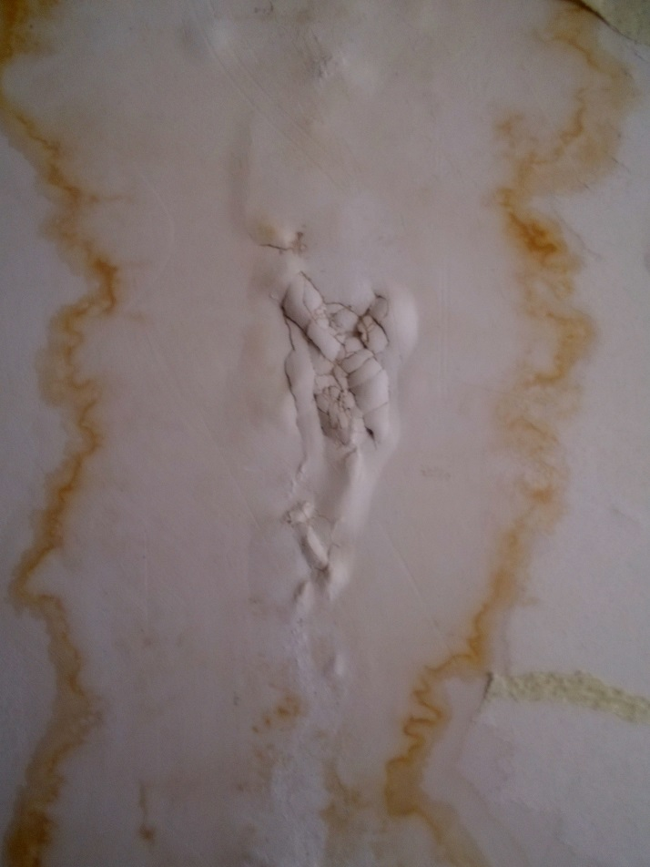

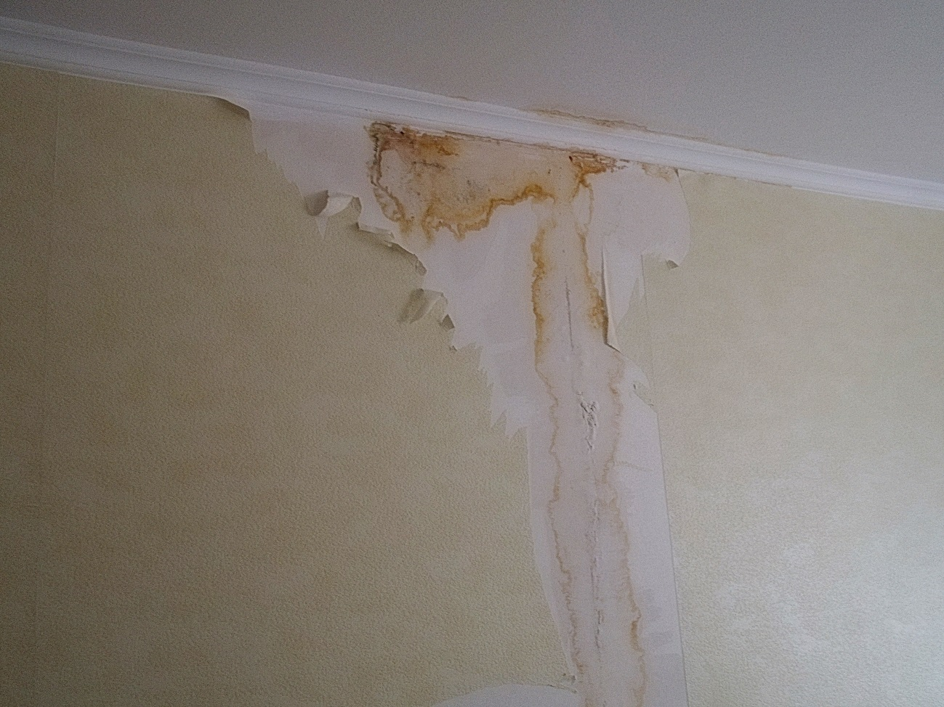

Изображения№№ 1, 2, 3. В помещении жилой комнаты кв. № 85 в доме № 18 по ул. Королева в г. Керчи, Республика Крым - на обоях и на стене, примыкающей к санузлу и к кухне и на потолке – черные и бурые пятна и подтеки. Шпаклевка вспучилась, почернела и частично отошла от стен.

Судебный эксперт Н. Ю. Седова

Приложение № 1к заключению № 339-7 от 23 февраля 2017 года
ТАБЛИЦЫ ФОТОИЗОЮРАЖЕНИЙ № 2.
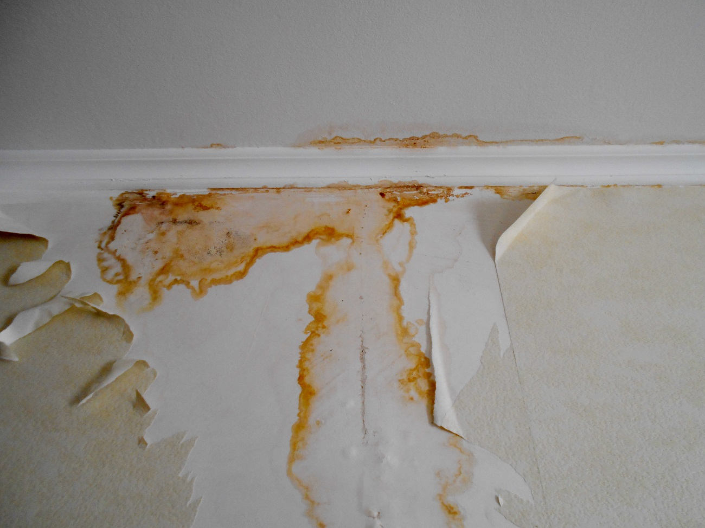

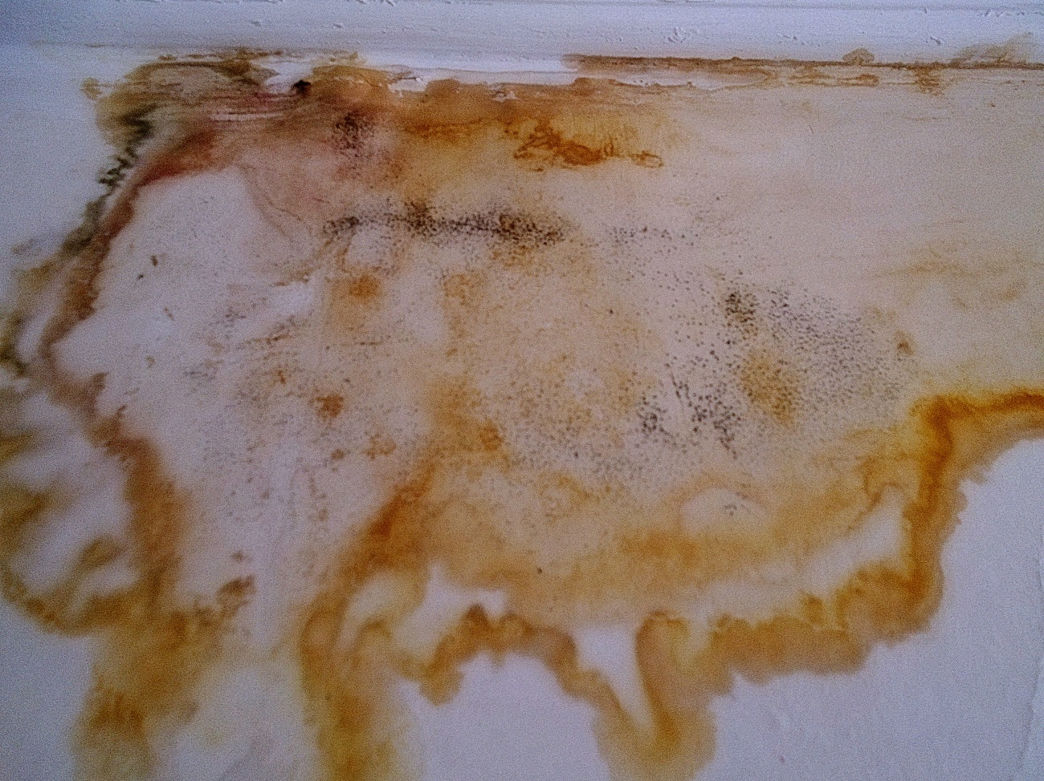

Изображения№№ 4, 5. – В помещении жилой комнаты на стене, примыкающей к санузлу и к кухне и на потолке – черные и бурые пятна и подтеки. Шпаклевка вспучилась, почернела и частично отошла от стен.

Судебный эксперт Н. Ю. Седова
Приложение № 1к заключению № 339-7 от 23 февраля 2017 года
ТАБЛИЦЫ ФОТОИЗОЮРАЖЕНИЙ № 3 .
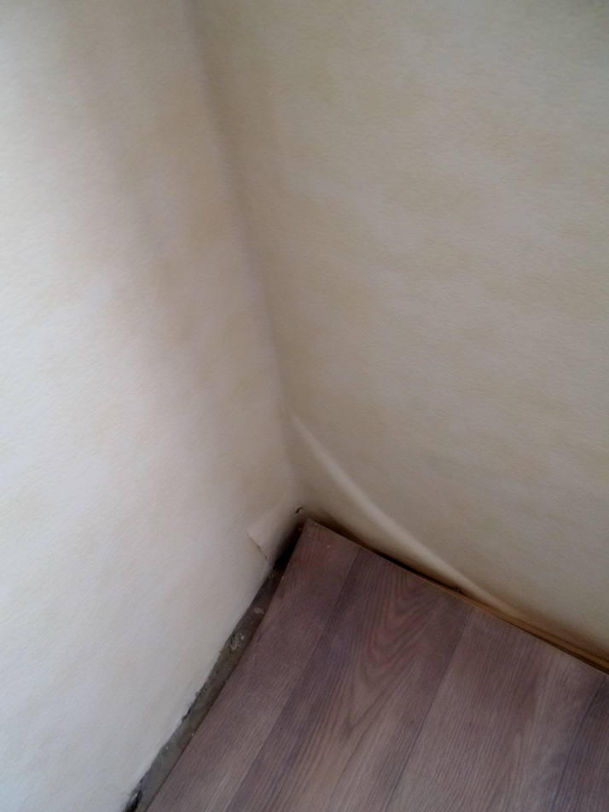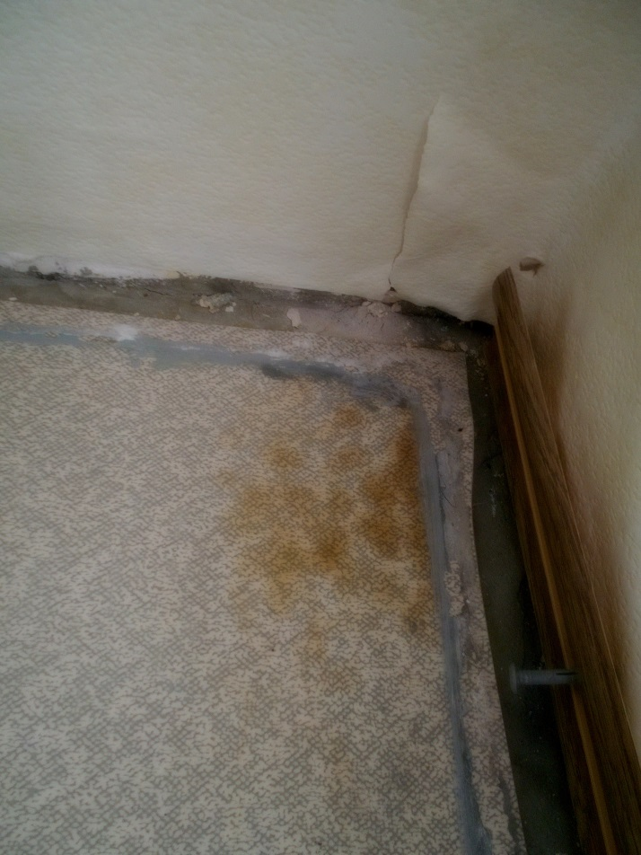

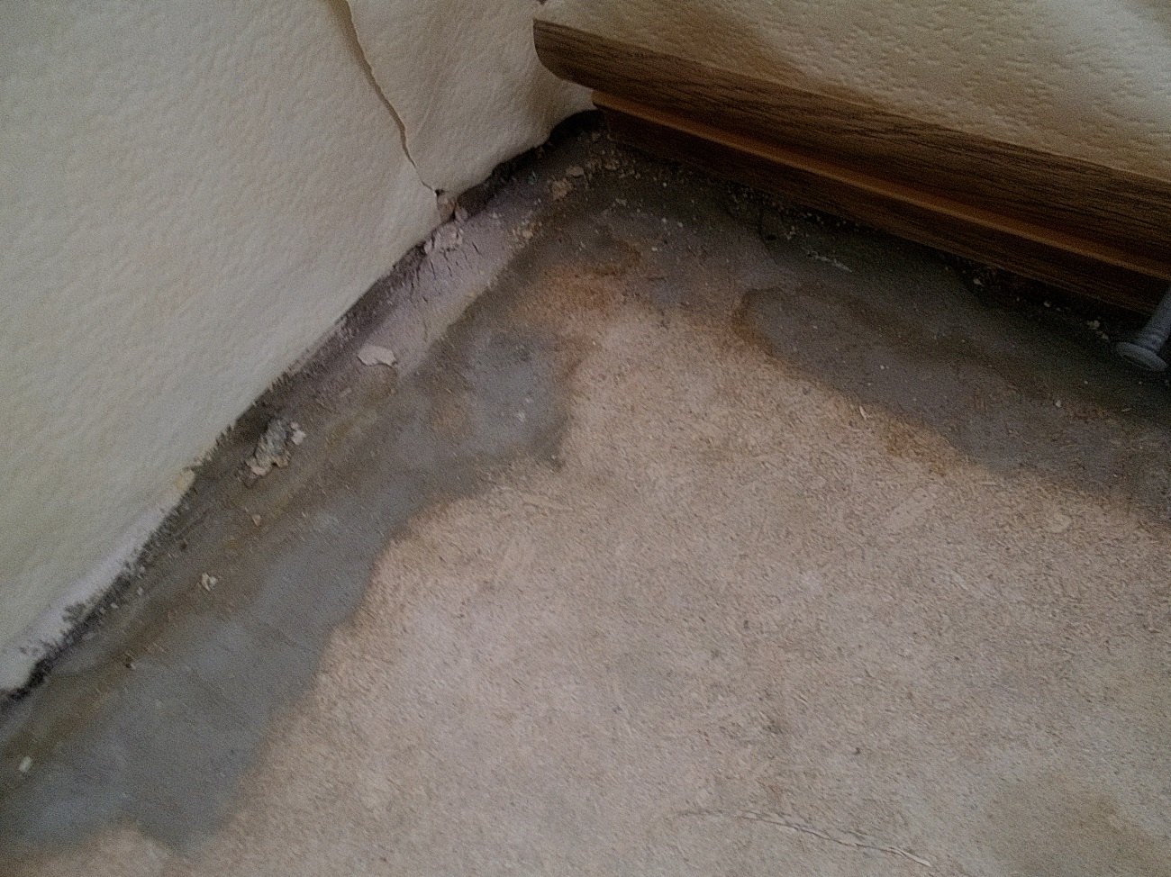

Изображения№№ 6, 7, 8 . – В помещении жилой комнаты в углу на подстилающем слое под линолеумом зафиксированы пятна , на утеплителе из листов ДСП зафиксированы пятна.

Судебный эксперт Н. Ю. Седова
Приложение № 1к заключению № 339-7 от 23 февраля 2017 года
ТАБЛИЦЫ ФОТОИЗОЮРАЖЕНИЙ № 4.
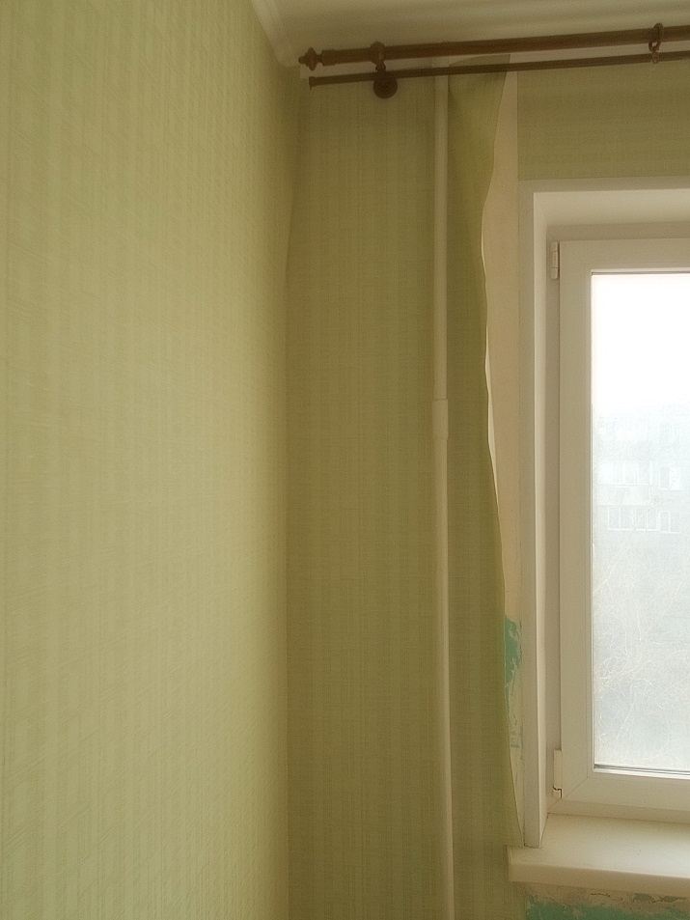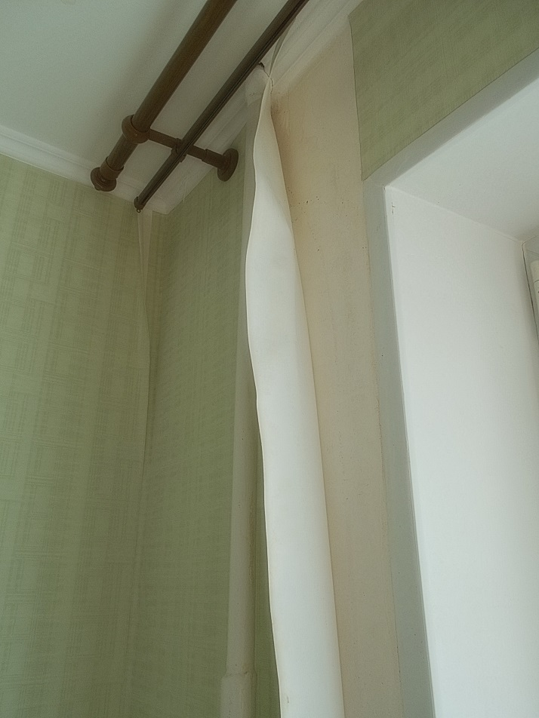

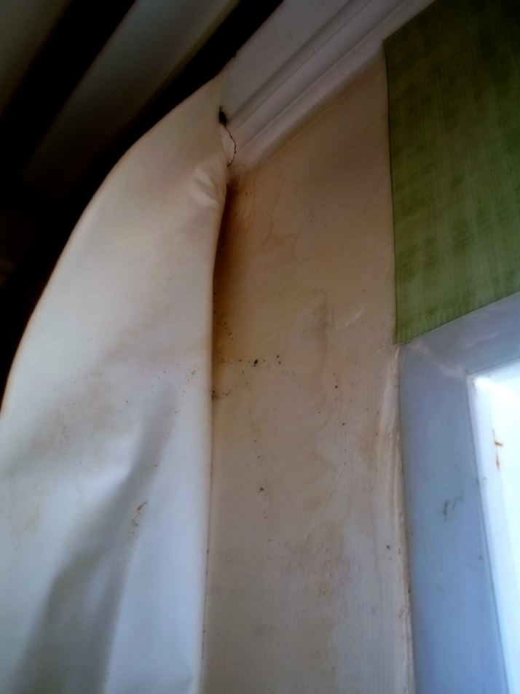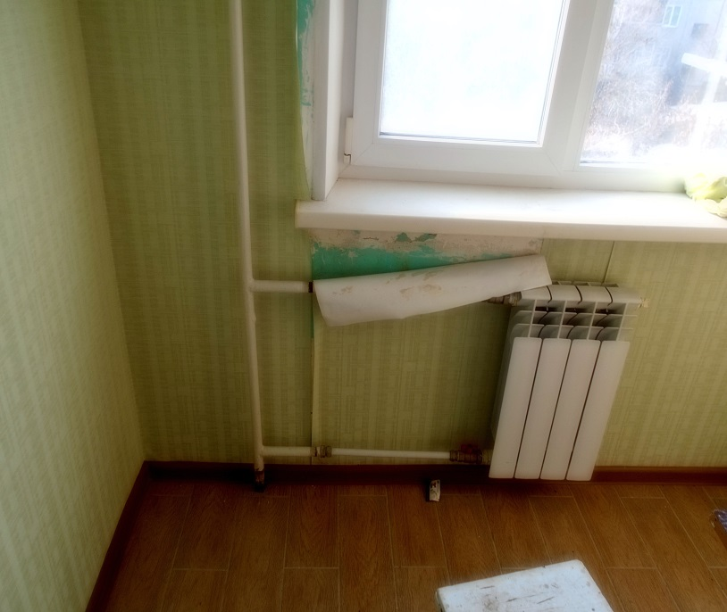

Изображения№№ 9, 10, 11, 12 – В помещении кухни отклеились обои от стен, на штукатурке стен зафиксированы рыжеватые высохшие пятна и подтеки.

Судебный эксперт Н. Ю. Седова
Приложение № 1к заключению № 339-7 от 23 февраля 2017 года
ТАБЛИЦЫ ФОТОИЗОЮРАЖЕНИЙ № 5.
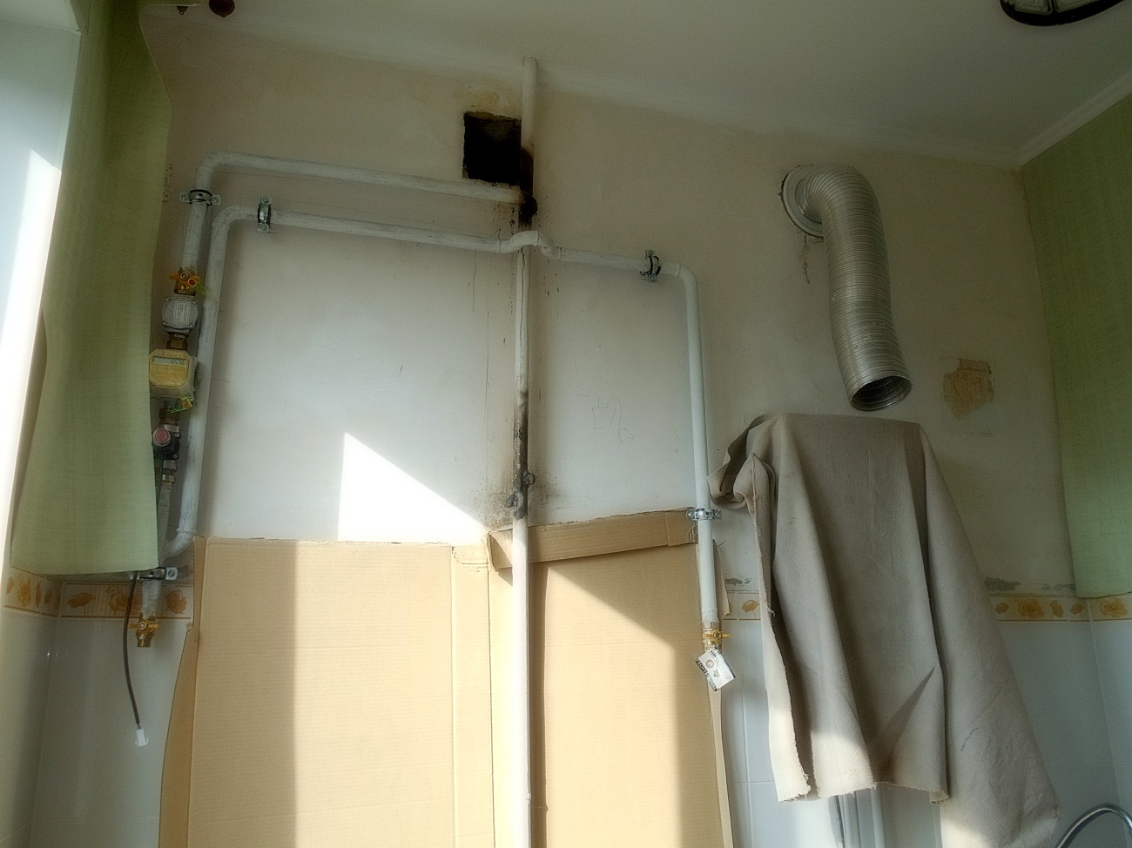

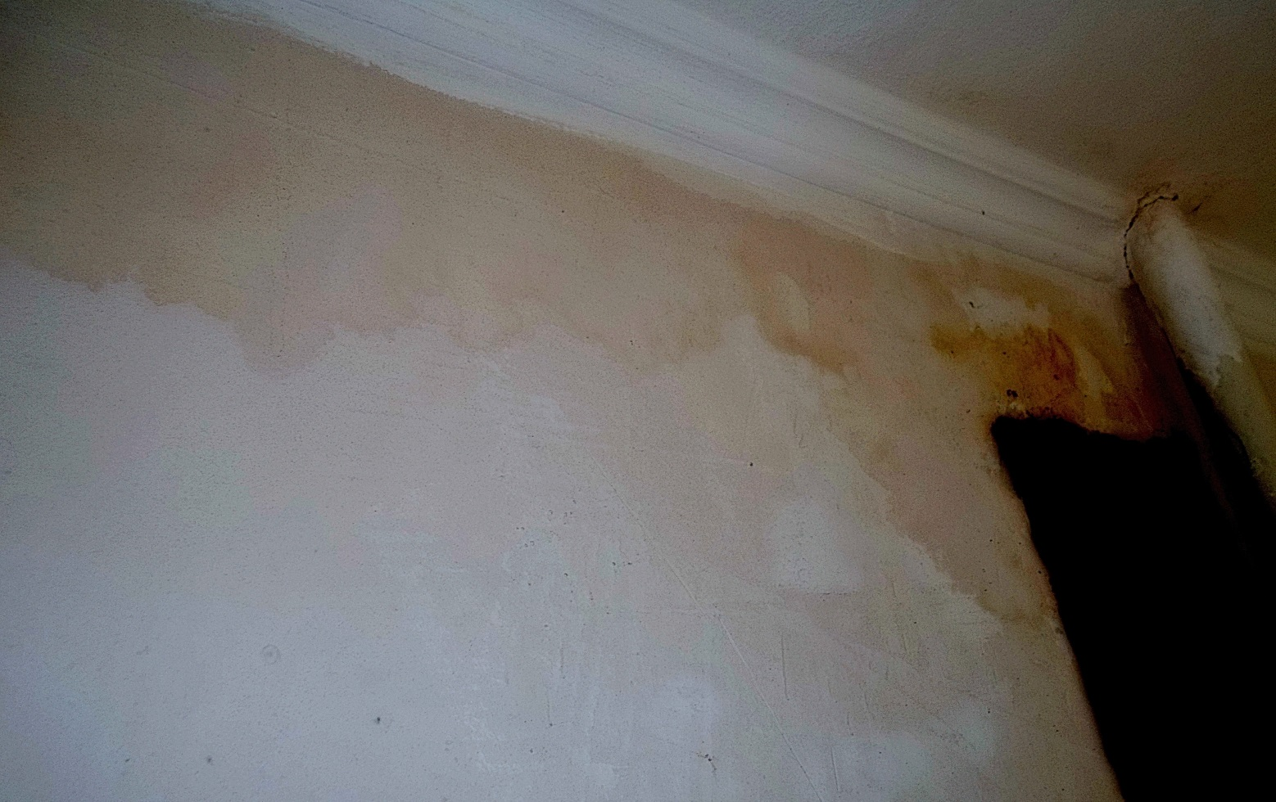

Изображения№№ 13, 14. Общий вид стены кухни кв. 85 – на стене зафиксированы рыжеватые пятна и подтеки на штукатурке и на потолке.

Судебный эксперт Н. Ю. Седова
Приложение № 1к заключению № 339-7 от 23 февраля 2017 года
ТАБЛИЦЫ ФОТОИЗОЮРАЖЕНИЙ № 6 .
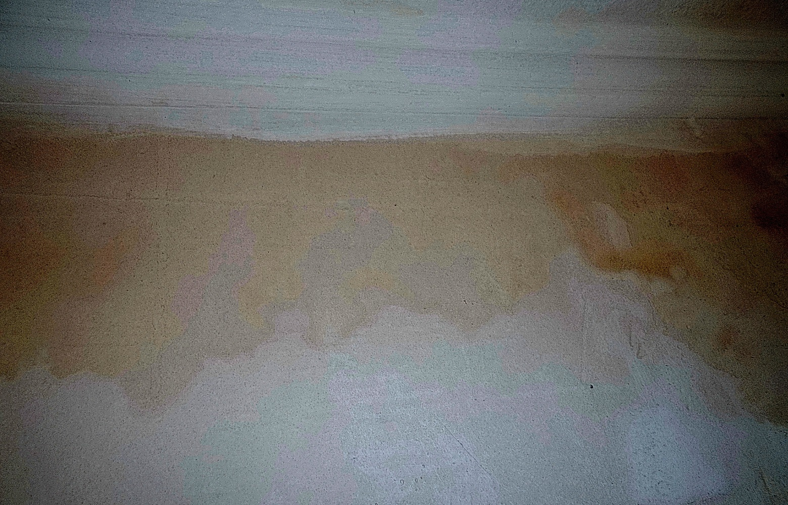

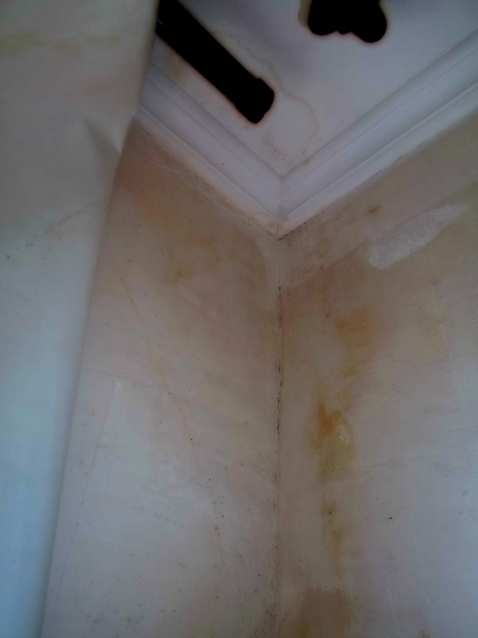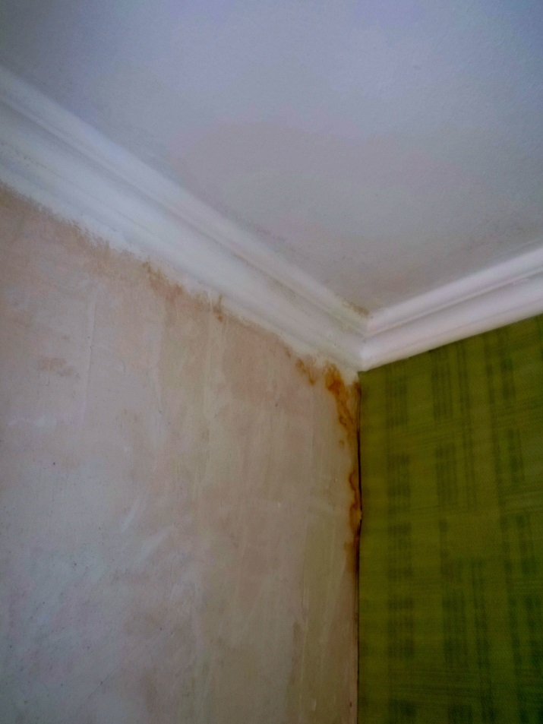

Изображения№№ 15, 16 . – В помещении кухни на стенах и на потолке зафиксированы бурые пятна и подтеки.

Судебный эксперт Н. Ю. Седова
Приложение № 1к заключению № 339-7 от 23 февраля 2017 года
ТАБЛИЦЫ ФОТОИЗОЮРАЖЕНИЙ № 7.
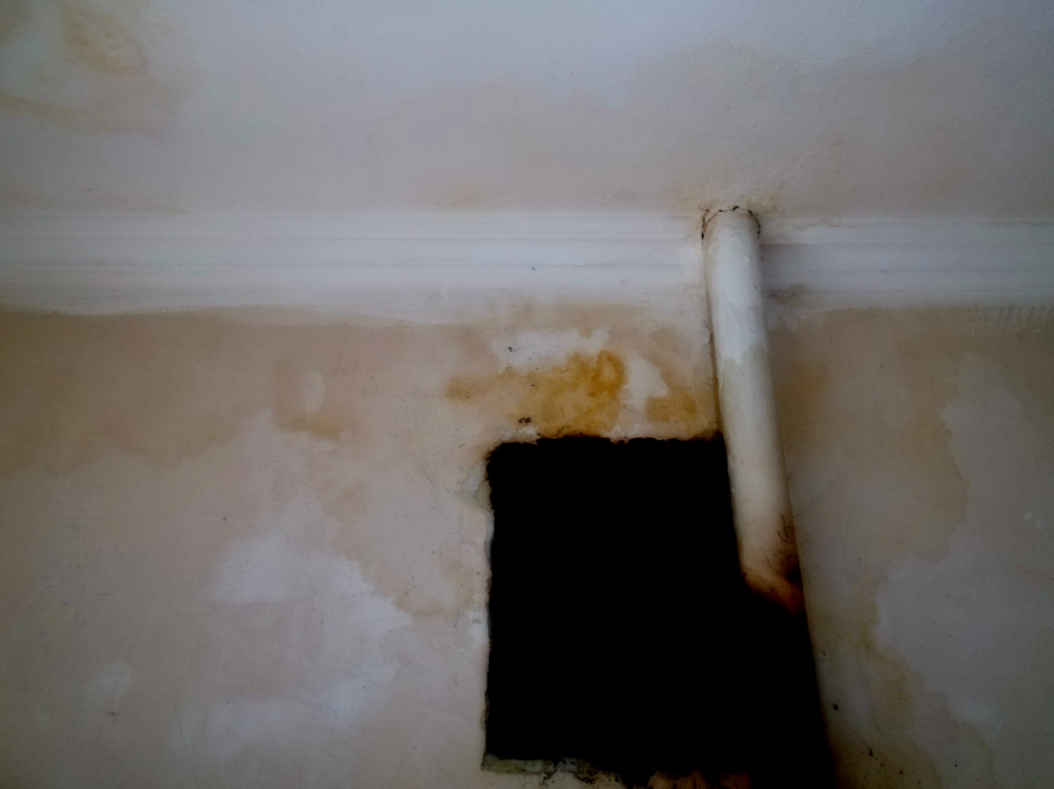

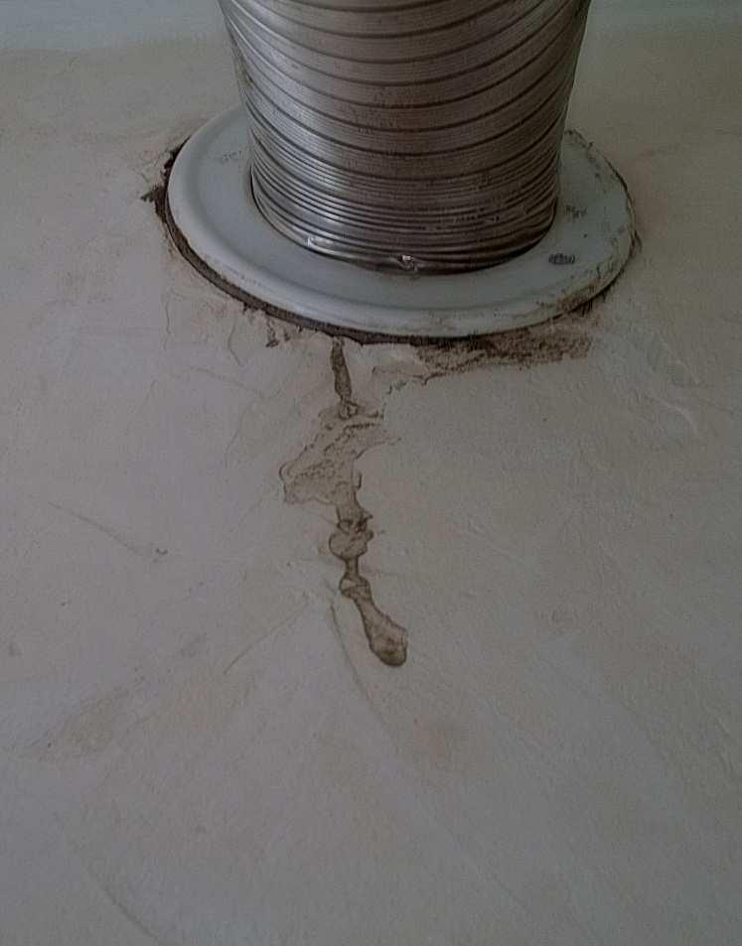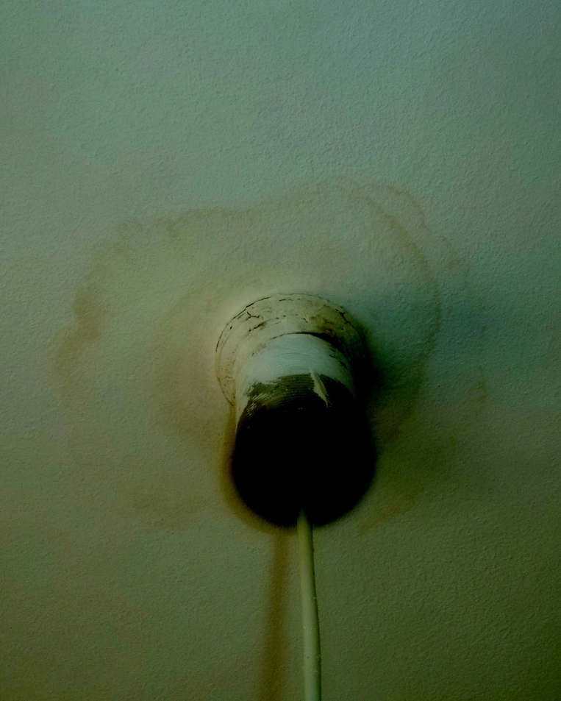

Изображения№№ 17, 18, 19. – – В помещении кухни на стенах и на потолке зафиксированы бурые пятна и подтеки. Черные подтеки под трубой вытяжки.

Судебный эксперт Н. Ю. Седова

Приложение № 1к заключению № 339-7 от 23 февраля 2017 года
ТАБЛИЦЫ ФОТОИЗОЮРАЖЕНИЙ №8.
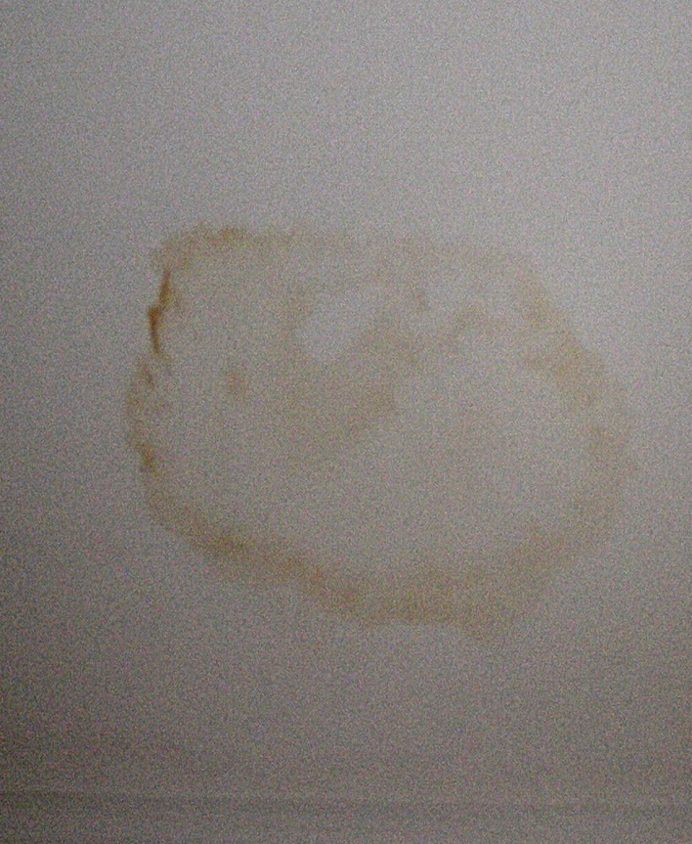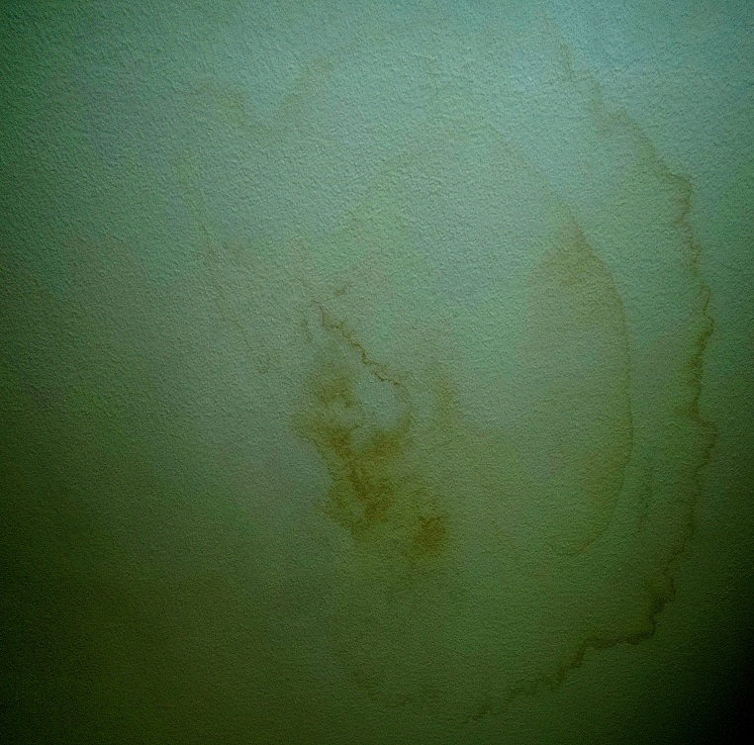

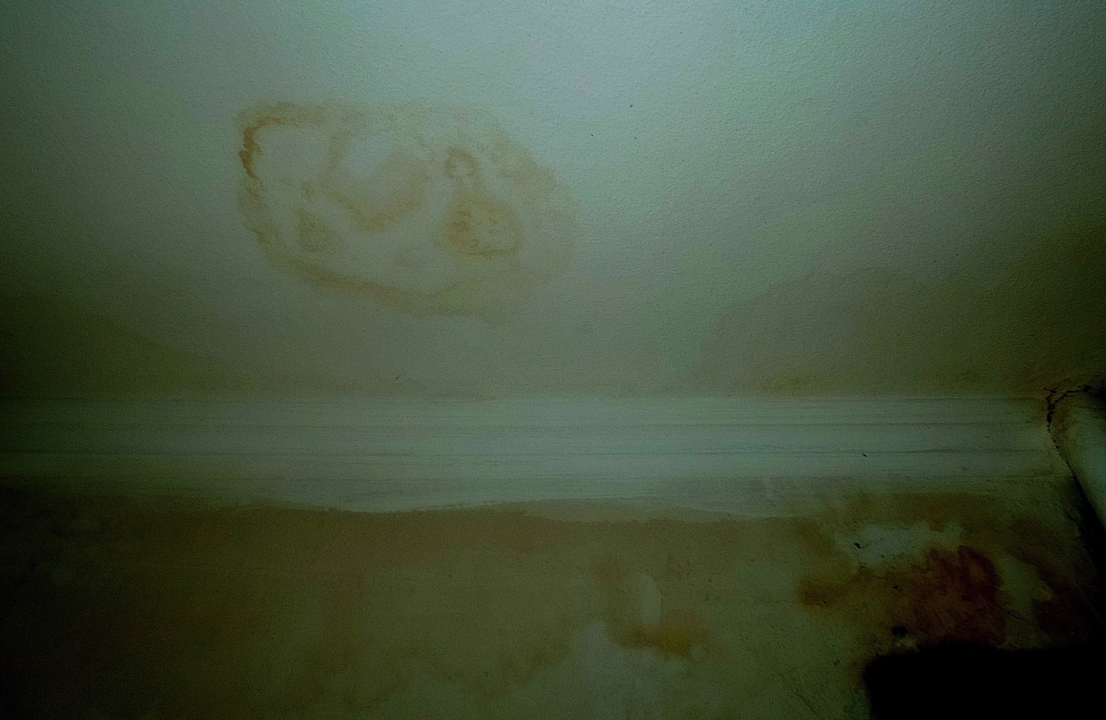

Изображения№№ 20, 21, 22 . – В помещении кухни на потолке и на стене зафиксированы рыжие пятна от замоканий.

Судебный эксперт Н. Ю. Седова

